**Клас:** 2.

**Тема:** Сприймання людиною інформації. Властивості інформації. Види інформації за способом сприймання: зорова, слухова, нюхова, смакова, дотикова.

**Мета:**

* ***навчальна***: ознайомити учнів з тим, як людина сприймає інформацію, познайомити з видами інформації;
* ***розвивальна***: розвивати спостережливість, уважність, пам’ять, логічне мислення;
* ***виховна***: виховувати посидючість, старанність.

**Тип уроку**: засвоєння нових знань, формування вмінь та навичок.

**Обладнання та наочність**: дошка, персональні комп’ютери, комп’ютерна презентація, підручники (*Ломаковська Г.В. Сходинки до інформатики: підруч. для 2 кл. загальноосвіт. навч. закладів / Г.В. Ломаковська, Г.О. Проценко, Й.Я. Ривкінд, Ф.М. Рівкінд. – К.: Видавничий дім «Освіта», 2012. – 160 с.*), кросворд, малюнки з зображенням органів чуття.

**ХІД УРОКУ**

**І. Організаційний етап**

**ІІ. Мотивація навчальної діяльності**

|  |  |  |
| --- | --- | --- |
| 1. |  | 2. |
| 3. |  | 4.x_08efc7cc.jpg |
| 5. http://www.drinkxywater.com/xyWater-Images/Peach.jpg |  | 6. morkovka_02.jpg |
| 7. |  | 8.http://www.novovolynsk-cdut.edukit.volyn.ua/files2/images/2015-2016r/ogorodnk/%D1%86%D0%B8%D0%B1%D1%83%D0%BB%D1%8F.jpg?size=3 |
| 9. 88632777_3368205_cucumber.jpg |  | 10. |

*Розгадування кросворду*

|  |  |  |  |  |  |  |  |  |  |
| --- | --- | --- | --- | --- | --- | --- | --- | --- | --- |
|  |  | **1.** |  |  |  |  |  |  |  |
| **2.** |  |  |  |  |  |  |  |  |  |
|  |  |  | **3.** |  |  |  |  |  |  |
|  |  | **4.** |  |  |  |  |  |  |  |
|  | **5.** |  |  |  |  |  |  |  |  |
|  |  |  | **6.** |  |  |  |  |  |  |
|  |  | **7.** |  |  |  |  |  |  |  |
|  |  |  | **8.** |  |  |  |  |  |  |
|  | **9.** |  |  |  |  |  |  |  |  |
|  |  |  | **10.** |  |  |  |  |  |  |

|  |
| --- |
| **Відповіді:**   1. ківі 2. гранат 3. фінік 4. помідор 5. персик 6. морква 7. банан 8. цибуля 9. огірок 10. яблуко   **Ключове слово:** інформація |

*Учитель.* Яке ключове слово ми отримали? (*Інформація*) А що ж таке інформація? (*Інформація – нові відомості, нові знання*).

Сьогодні ви дізнаєтеся про те, як людина сприймає інформацію.

**ІІІ. Вивчення нового матеріалу**

1. **Робота з підручником**

Учні по черзі ланцюжком по 1 реченню читають матеріал у підручнику.

§ 14, с. 63-64

1. **Розповідь учителя** (*з демонструванням презентації на екрані*)

Інформацію з навколишнього світу людина отримує за допомогою органів чуттів. Це:

* язик – смак;
* вуха – слух;
* ніс – запах;
* очі – зір;
* руки – дотик.

Тому повідомлення за способом сприйняття поділяють на такі типи:

* смакові;
* слухові;
* нюхові;
* зорові;
* дотикові.

Наприклад, на перерві ви почули дзвоник. Завдяки якому органу чуття? (*Завдяки органу слуху*)

Яке повідомлення ви отримали? (*Слухове*)

Яку інформацію передає це повідомлення? (*Інформацію про те, що починається урок*)

Будь-яка інформація має властивості: повнота, своєчасність, достовірність, корисність, зрозумілість.

**ІV. Фізкультхвилинка**

*Учитель зачитує віршовану фізкультхвилинку, а учні виконують відповідні рухи.*

Руки в сторони та вгору —

На носочки піднялись.

Підніми голівку вгору —

Й на долоньки подивись.

Присідати ми почнемо,

Добре ноги розімнемо.

Раз — присіли, руки прямо.

Встали — знову все так само.

Повертаємося вправно,

Все виконуємо гарно.

Вліво-вправо повернулись

І сусіду усміхнулись.

**V. Формування вмінь та навичок**

**1. Повторення правил безпечної роботи за комп’ютером**

**Прийом «Що не так?»**

*Учням необхідно пояснити, що саме на малюнку не так, яке правило безпечної роботи порушено.*

|  |  |  |  |
| --- | --- | --- | --- |
|  |  |  |  |

**2. Інструктаж учителя**

*Учитель (супроводжує слова демонстрацією дій на комп’ютері).* Сьогодні ви працюватимете з програмою GCompris і будете грати в гру «Мозаїка», у якій необхідно відтворити задану мозаїку. Для цього з робочого столу запускаєте на виконання програму GCompris, далі послідовно обираєте «Дослідження» → «Ігри з кольорами» → «Мозаїка». Для того, щоб вийти з гри потрібно натиснути кнопку 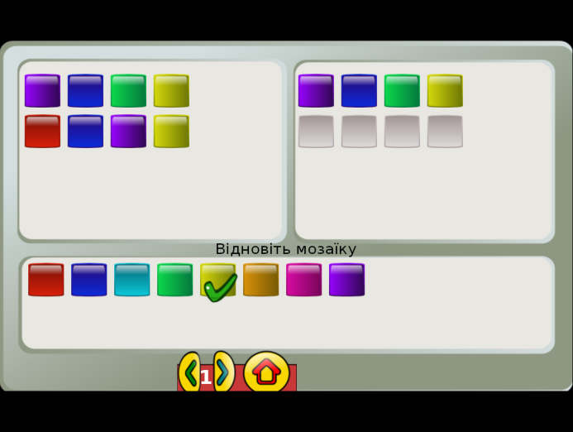, а щоб вийти з програми - 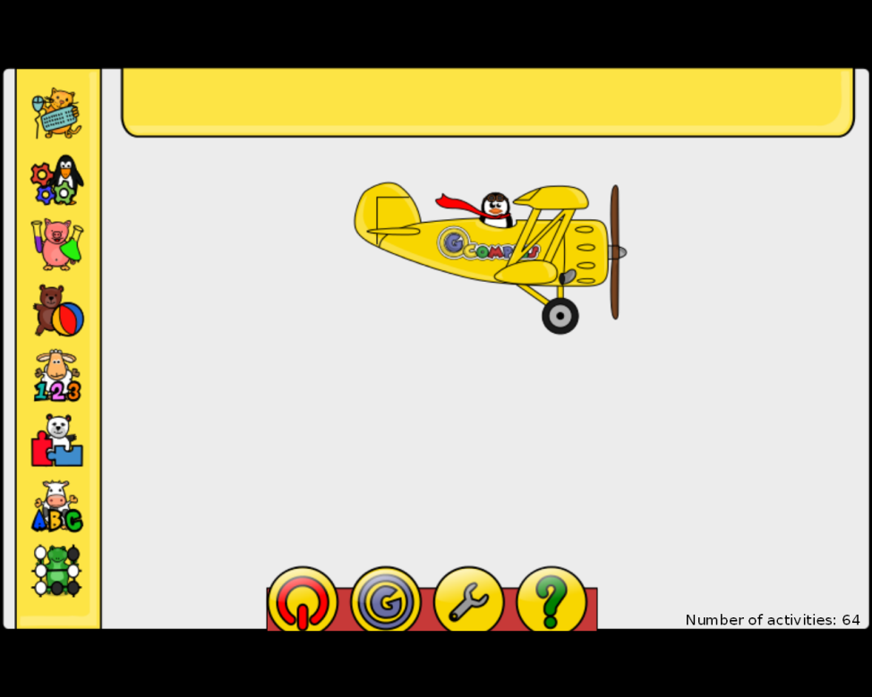.

1. **Робота за комп’ютером**

Робота в програмі GCompris.

|  |  |
| --- | --- |
|  |  |

**4. Релаксація** (відпочинок для очей)

На дошці розміщені малюнки з вправами для відпочинку очей. Учні виконують кожну вправу по 2 рази.

**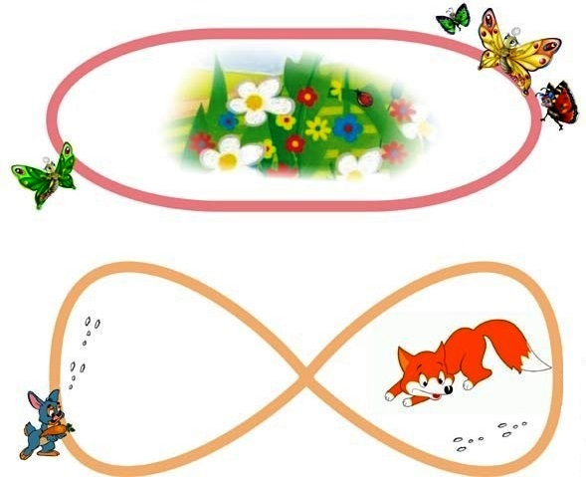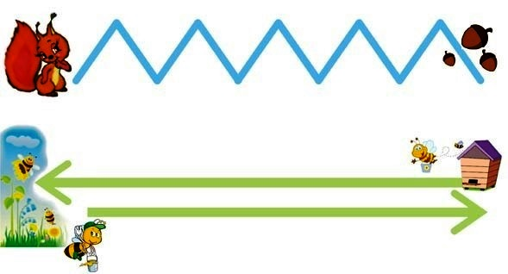**

**VІ. Підсумки уроку**

**Гра «Розкажи про орган чуття»**

Учням роздається малюнок з зображенням органів чуття. Вони повинні обрати один з органів чуття і розповісти про те, яку інформацію за допомогою нього людина може отримати.

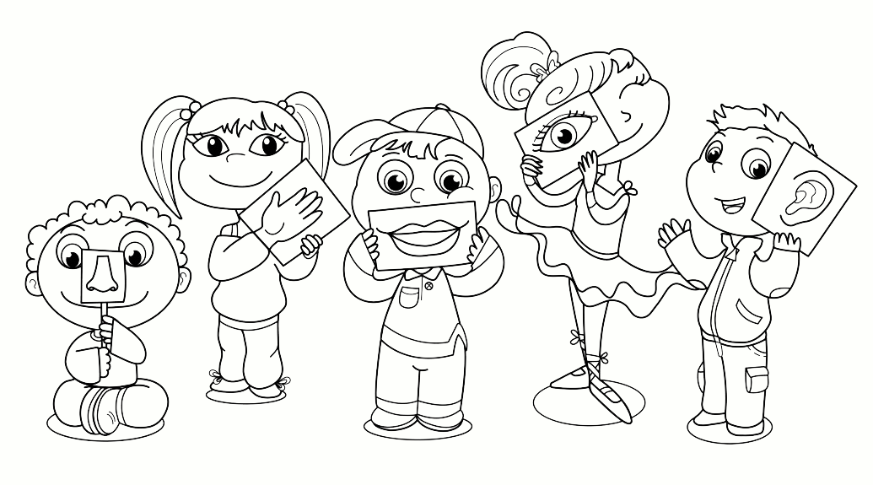

**VІІ. Домашнє завдання.**

Розфарбувати даний малюнок.